Например, вызов метода SayHello будет выглядеть следующим образом:
Поскольку метод не принимает никаких параметров, то после названия метода идут пустые скобки.
Объединим определение и вызов метода:
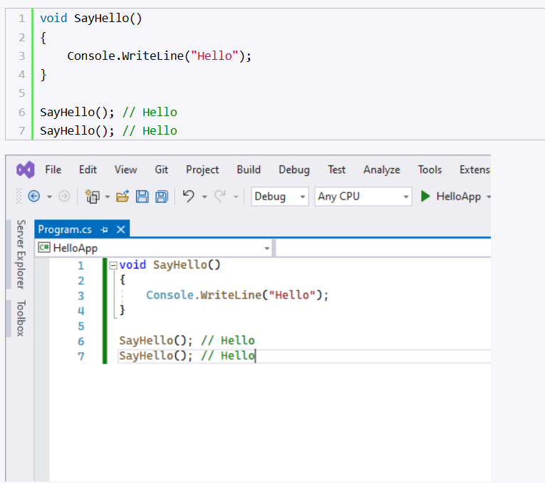
Консольный вывод программы:
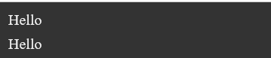
Преимуществом методов является то, что их можно повторно и многократно вызывать в различных частях программы. Например, в примере выше два раза вызывается метод SayHello.
При этом в данном случае нет разницы, сначала определяется метод, а потом вызывается или наоборот. Например, мы могли бы написать и так:
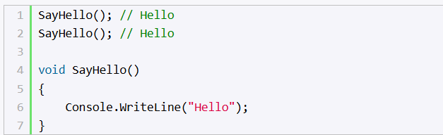
Определим и вызовем еще несколько методов:
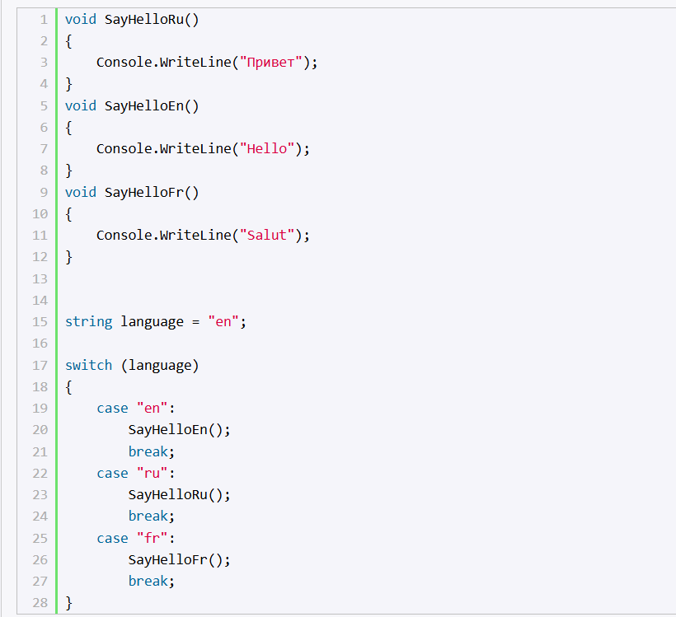
Здесь определены три метода SayHelloRu(), SayHelloEn() и SayHelloFr(), которые также имеют тип void, не принимают никаких параметров и также выводит некоторую строку на консоль. Условно говоря, они выводят приветствие на определенном языке.
В конструкции switch проверяется значение переменной language, которая условно хранит код языка, и в зависимости от ее значения вызывается определенный метод. Так, в данном случае на консоль будет выведено

Сокращенная запись методов
Если метод в качестве тела определяет только одну инструкцию, то мы можем сократить определение метода. Например, допустим у нас есть метод:
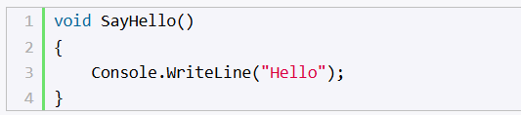
Мы можем его сократить следующим образом:
То есть после списка параметров ставится оператор =>, после которого идет выполняемая инструкция.

